Занятие 2.
Тема: Зрительно-пространственная ориентация на листе, в клетке. Знакомство с геометрическими фигурами (треугольник)

Цель: развивать счетные умения дошкольников, умения соотносить количество предметов и соответствующую цифру, закрепить умение ориентироваться на листе бумаги в клетку. Развивать зрительно-пространственную ориентировку у детей. Развивать связную речь детей посредством сочинения сюжета математических задач, закреплять умение грамотно использовать в речи математические термины, умение высказывать и обосновывать свои суждения. Способствовать развитию логического мышления, внимания, внимательности. Формировать положительную учебную мотивации

Содержание урока

I. Организационный момент.
Беритесь, ребята,
Скорей за работу -
Учитесь считать,
Чтоб не сбиться со счёту!

II. Актуализация внимания.
- Посчитать количество предметов на рисунке.
- Какие правила счёта знаете?
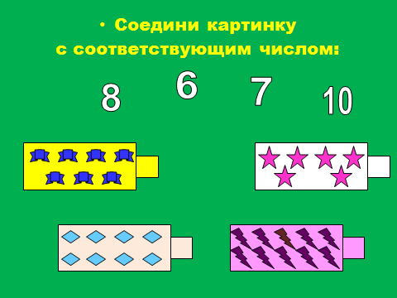

- Признаки предметов.
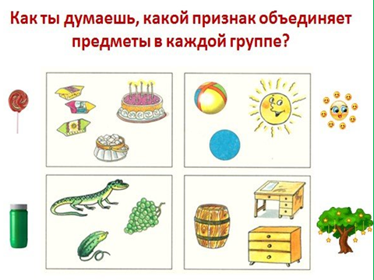

- Исключи «лишнее»
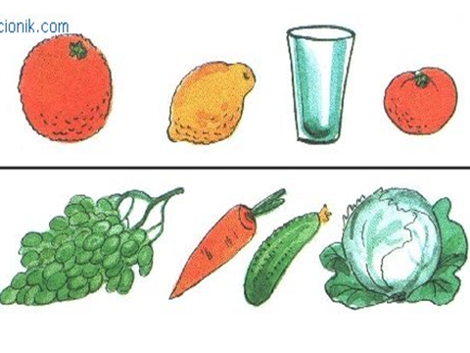

- На какие группы можно разделить все фигуры?

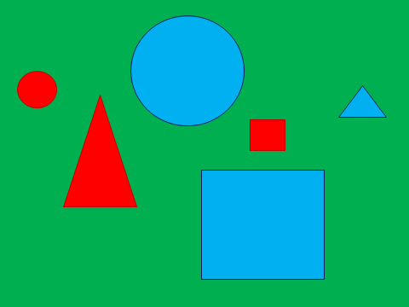

- Сравнить количество предметов.
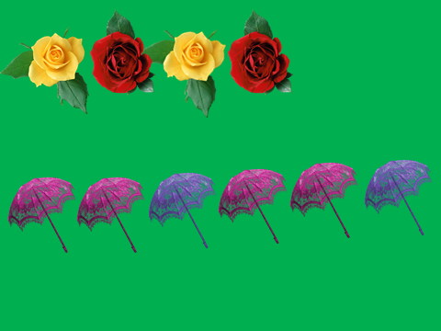

Физкультминутка

III. Изучение нового материала.
- Ребята, у нашей школы есть собственный сайт в сети Интернет. На сайте размещается разная информация из жизни учащихся школы, в том числе и об их успехах. А недавно выяснилось, что с сайта исчезли данные о результатах вашей готовности к учёбе в школе. Как быть? Можно решить эту проблему, как вы думаете?
- Да, дети, я тоже думаю, Что нужно выполнить задания.
Займите свои места за столами. Возьмите чистый лист и карандаш.
1. задание Слушаем внимательно:
- в правом верхнем углу нарисуйте синий треугольник;
- в левом нижнем углу нарисуйте красный квадрат
- в правом нижнем углу нарисуйте жёлтый овал
- в верхнем левом углу нарисуйте – зелёный круг
- в середине нарисуйте – прямоугольник, под прямоугольником нарисуйте грибок.

- Давайте проверим.

2 задание с палочками
Предлагаю детям выбрать себе любую цифру .
Будьте внимательны. Сейчас сложное задание. Направо пойдут те дети, у кого цифры >5. Налево пойдут те, у кого цифры <5. Давайте пройдём к столу: перед вами счётные палочки - из них необходимо построить фигуру.
1. Постройте фигуру, у которой 3 угла и 3 стороны (треугольник).
2. Постройте фигуру, у которой все стороны равны (квадрат).
Давайте проверим друг у друга .
Молодцы .

3 задание
Вернёмся за парты. Скажите о чем надо помнить, когда мы занимаемся за столами.
Да, конечно, нужно помнить о своей осанке. Мы сами должны заботиться о своем здоровье, чтобы пойти в школу здоровыми и крепкими.
Конечно – народная мудрость гласит «Здоровье всего дороже», «Здоров будешь все добудешь»
Возьмите листочек бумаги и карандаш. Математический диктант. Слушаем внимательно.

IV. Закрепление изученного.

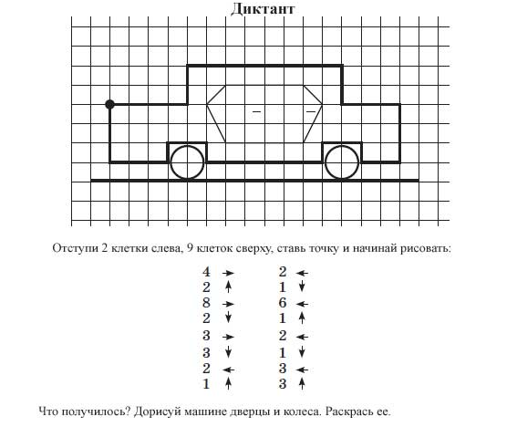
Что у вас получилось? Если вы были внимательны и соблюдали все правила, то у вас должна получиться машина (показать карточку-ответ).

V. Итог
Вам понравилось ребята занятие?
Что было интересно? Какое задание было легко делать, а какое трудно? Вы молодцы!

